SANTES
Les Santes és una festa tradicional i popular que se celebra a la ciutat de Mataró, capital de la comarca del Maresme, entre el 25 i el 29 de juliol, en honor de Santa Juliana i Santa Pruniana. Aquesta festa entesa com s'entén actualment té el seu origen l'any 1979 quan un grup de joves vinculats al Foment Mataroní i sota el lema "Les Santes: fem-ne festa major" van iniciar el repte de crear la festa major dins el període democràtic que feia poc que s'havia recuperat. Des de l'any 1979 Les Santes han anat incorporant molts actes al seu programa i s'hi han anat afegint molts elements festius i actualment la Festa Major de Mataró és considerada com una de les més potents del calendari català per la Generalitat de Catalunya. El 27 de juliol és el dia central de la festa, dia de Santa Juliana i Santa Pruniana i és un dia festiu a la ciutat. Encara que cada cop es considera més una festa popular que una de religiosa se celebren diverses coses com per exemple és la processó de les Santes.
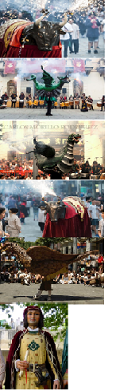
Enquesta sobre la figura preferida de la gent de l’escola Montserrat Sola

Momerota 8

Dragalio 50

Drac 18

Momeroteta 4

Aliga 4

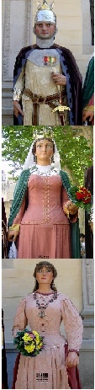
Manelo 0

Robafeves 2 segons l’enquesta, la figura preferida
de mes gent es el dragalio. Amb la mei
Geganta 2 amb justa ment la meitat dels bots

